Приложение
к постановлению администрации
ЗАТО г. Радужный Владимирской области
от 01.08.2024 № 912

Выкопировка из Адресного плана
ЗАТО г. Радужный Владимирской области

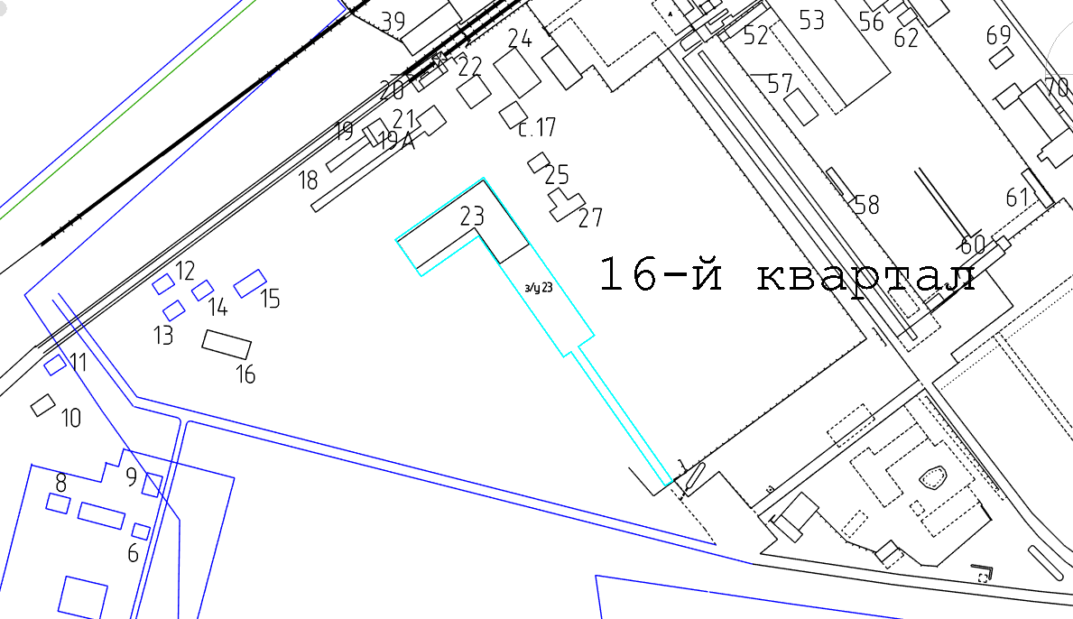

- граница земельного участка с кадастровым номером 33:23:000122:576

